02- O Nascimento de Jesus

Leitura Bíblica: Lucas 2:1-20; Mateus 2:1-12
Texto para Memorização: Lucas 2:11
Objetivo: Fazer com que as crianças entendam que o grande presente de Deus é que Jesus veio ao mundo para ser nosso Salvador e que desejem recebê-Lo em suas vidas.
Prezado(a) Professor(a):
Hoje estudaremos a amada história do nascimento do Rei Jesus. Embora a história seja familiar, ela sempre tem algo novo a oferecer. Sabemos que a Palavra de Deus é alimento fresco e nutritivo para nossas almas cada vez que a partilhamos. Não importa se lemos a mesma passagem cem vezes; cada vez, será como novo!
Há pessoas que foram nutridas pela Palavra de Deus por mais de cinquenta anos; no entanto, ler a Bíblia não se tornou entediante para elas.
Pelo contrário, a Palavra de Deus se torna mais preciosa a cada vez!
Não negligencie o estudo da passagem de hoje porque você já a conhece; Desta vez, também, o Espírito Santo tem alguns novos ensinamentos a lhe oferecer.
Esboço da Lição:
1. A Jornada para Belém
2. Não Há Lugar na Hospedaria
3. O Nascimento de Jesus
4. O Anúncio dos Anjos
5. A Visita dos Pastores
6. Os Reis Magos do Oriente
7. Jesus, o Presente de Deus
Para Captar o Interesse:
Prepare três pacotes embrulhados para presente contendo o seguinte: (1) um suéter de menino, (2) um carrinho de brinquedo e (3) uma Bíblia.
Conte a história de Pedro e o Melhor Presente, que está na página 4.
Há também uma "jóia preciosa" na história.
Lição Bíblica:
Setecentos anos antes de Jesus vir ao mundo, Deus havia dito, por meio do profeta Miquéias, que seu Filho nasceria em Belém. Vejamos um mapa da Terra Santa e vejamos que Belém fica longe de Nazaré. Você se lembra de quem morava em Nazaré?
José e Maria moravam na pequena cidade de Nazaré, longe de Belém. O que Deus faria para levá-los à vila onde seu Filho, Jesus, nasceria?
Quando a época do nascimento de Jesus se aproximava, Deus fez com que o imperador romano, Augusto César, promulgasse uma nova lei. Ele governava muitos países e queria saber quantos habitantes havia em seu império para que pudessem pagar impostos. Ele ordenou que todos se registrassem na cidade de origem de seus pais e avós.
Figura 1. A Jornada para Belém
José e Maria tiveram que ir para Belém. Foi uma viagem muito longa. A vila de Belém ficava a 125 quilômetros de Nazaré. Naquela época, não havia trens, ônibus ou aviões. Todos os viajantes iam a pé ou montados em jumentos. José e Maria também.
Como todos tinham que se registrar no local de origem de seus pais e avós, todas as estradas estavam lotadas de viajantes. Você pode imaginar quanta poeira as pessoas levantavam enquanto caminhavam!
A estrada para Belém descia das montanhas até o rio e depois subia novamente pelas colinas. Após muitos dias de viagem, José e Maria chegaram a Belém.
José estava muito ansioso para encontrar um lugar onde Maria pudesse descansar. A criança poderia nascer a qualquer dia!
Belém era uma pequena vila. Não havia hotéis como nas cidades de hoje. José foi à hospedaria na cidade, mas não havia lugar para eles.
"Não há lugar!" disse o estalajadeiro.
Como não havia lugar na hospedaria, eles tiveram que ficar em um estábulo. Eles viveriam com os animais durante sua estadia em Belém. E lá, entre as vacas e jumentos, o Rei Jesus nasceu.
Figura 2. José, Maria e Jesus
Carinhosamente, Maria o envolveu em faixas e o deitou em um lindo berço... Não! Talvez eles tivessem um berço em casa, mas em Belém havia apenas uma manjedoura para Jesus. Sua primeira cama foi o lugar onde os animais comem palha.
Naquela noite, Deus anunciou a grande notícia! Como naqueles dias não havia rádio ou televisão, Deus enviou anjos para compartilhar as boas novas.
Figura 3. Notícias de Grande Alegria
A noite escura e fria clareou, e os anjos contaram a notícia aos únicos acordados: pastores cuidando de seu rebanho!
Os pastores estavam assustados; Mas um anjo lhes disse:
"Não tenham medo, pois eu lhes trago boas novas. Na cidade de Davi, um Salvador nasceu. Vocês o encontrarão envolto em faixas e deitado em uma manjedoura."
Figura 4. Um Coro de Anjos
De repente, uma multidão de anjos apareceu, louvando a Deus.
"Glória a Deus nas alturas, paz na terra, boa vontade para com os homens!" cantou o coro de anjos que Deus enviou do céu.
Os pastores mal podiam acreditar no que tinham acabado de ouvir. Finalmente, Deus havia enviado o Salvador!
Figura 5. A Visita dos Pastores
"Vamos a Belém para ver o que aconteceu!" disseram os pastores. "Vamos!"
Eles conheciam os estábulos de Belém e rapidamente encontraram Jesus. No silêncio da noite, ofereceram sua adoração ao Rei que havia nascido.
Figura 6. Os Magos do Oriente
Naquela mesma noite, Deus colocou uma estrela nova e brilhante no céu. No distante Oriente, alguns Magos — homens sábios — a observaram. "Um rei deve ter nascido!" exclamaram. "Vamos adorá-lo!"
Eles viajaram muitos dias para chegar a Jesus. Devem ter ficado felizes ao ver a estrela os guiando pelo caminho.
Figura 7. Os Magos Oferecem Seus Presentes
Um dia, a estrela parou sobre uma casa. Os Magos bateram à porta e perguntaram pelo rei que havia nascido. Ao verem Jesus, ofereceram sua adoração e seus presentes: ouro, incenso e mirra.

PEDRO E O MELHOR PRESENTE
Pedrinho estava feliz. Era Natal e ele havia ganhado três presentes.
O PRIMEIRO PRESENTE
O primeiro presente que Pedrinho recebeu foi de sua mãe. Para que o filho não passasse frio, ela lhe deu um suéter.
O SEGUNDO PRESENTE
Outro presente que Pedrinho recebeu foi vermelho, com quatro rodas; algo que meninos gostam. Pedrinho ganhou um carrinho de brinquedo. Ele gostava de jogos de corrida.
Agora ele tinha um carrinho novo para correr com os amigos.
O TERCEIRO PRESENTE
O terceiro presente era pequeno e duro. Pedrinho pensou que certamente era um livro. Sim, quando o abriu, viu que era um livro. Mas não um livro qualquer.
O livro que Pedrinho recebeu é uma biblioteca completa, contendo 66 livros. Não é como os outros livros: é a Palavra de Deus.
O próprio Deus inspirou escritores. Pedrinho ganhou uma Bíblia!
UM PRESENTE DIFERENTE
Eram presentes lindos, mas no culto de Natal, Deus lhe ofereceu um presente diferente. O pequeno Pedro ouviu a história mais linda do mundo, sobre Jesus Cristo, o Filho de Deus, que nasceu em Belém.
Jesus veio com um propósito: ser nosso Salvador. Ele morreu na cruz para suportar o castigo pelos nossos pecados; mas ressuscitou dos mortos e vive! Um dia, ele retornará à Terra como o grande Rei.
O pequeno Pedro entendeu que Jesus queria ser seu melhor Amigo e Salvador e aceitou o presente de Deus. Ele precisava de alguém que o amasse e o compreendesse; alguém que perdoasse seus pecados.
MELHOR QUE BRINQUEDOS
Os dias se passaram. O pequeno Pedro se cansou de brincar com seu carrinho. Quando estava frio, ele usava seu suéter, mas quando estava quente, era inútil.
Mas Jesus se tornou cada vez mais precioso para o pequeno Pedro. Um dia, ele disse ao seu pai: "Pai, o Senhor Jesus é mais importante do que brinquedos e roupas. Eu posso falar com Ele, e Ele me entende."
O pequeno Pedro está certo. Jesus Cristo é mais precioso do que qualquer coisa que possamos ter.

Aplicação:
Jesus é o grande presente de Deus para você e para mim.
Mais de dois mil anos se passaram desde que Ele nasceu em Belém e viveu aqui na Terra para ser nosso Salvador. Jesus é o mesmo hoje. Assim como amou as crianças naqueles dias, Ele ama cada um de vocês agora.
Qual foi o maior presente que Pedro recebeu? Sim, o maior presente para ele foi receber Jesus em seu coração.
Pedro também recebeu uma Bíblia; o livro mais lido do mundo. Pode-se dizer que é a "estrela" que nos guia até Jesus.
Você gostaria de pedir a Jesus para entrar em sua vida para ser seu Salvador? Você pode fazer isso agora mesmo. (Ore com as crianças que desejam entregar suas vidas ao Senhor.)
Texto para Memorização:
"Hoje, na cidade de Davi, nasceu para vocês o Salvador, que é Cristo, o Senhor." (Lucas 2:11 NVI)
Atividade de Revisão:
Você precisará de duas folhas de papel para cada aluno.
No centro de uma folha de papel, desenhe o Menino Jesus em uma manjedoura e, no centro da outra folha, desenhe um embrulho de presente. Recorte três lados do embrulho de modo que, quando as duas folhas forem coladas pelas bordas, com o embrulho por cima, a figura de Jesus apareça dentro.
Questões de Revisão:
1. Onde José e Maria moravam e para onde viajaram?
2. Onde o Menino Jesus nasceu?
3. A quem os anjos proclamaram a notícia do nascimento de Jesus?
4. Qual foi a mensagem dos anjos aos pastores?
5. Quem veio de longe para adorar Jesus?
6. O que os levou até onde Jesus estava?
7. Que presentes os reis magos deram a Jesus?
Material Didático:
1. Imagens para acompanhar a lição
2. Texto para memorizar
3. Mapa da Terra Santa
4. Embrulhos de presente para a história de Pedro

02- O Nascimento de Jesus
NOME: _______________________________________________________________

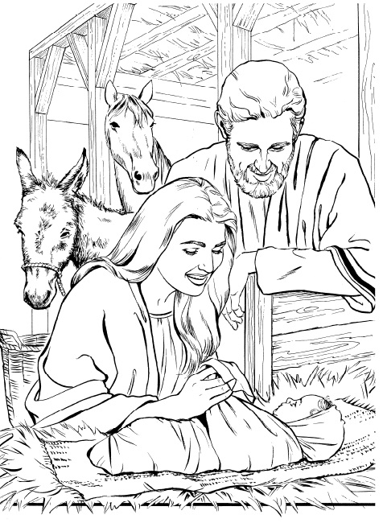
“Enquanto estavam lá, chegou o tempo de nascer o bebê, e ela deu à luz o seu primogênito. Envolveu-o em panos e o colocou numa manjedoura, porque não havia lugar para eles na hospedaria.” (Lucas 2:7)
02- O Nascimento de Jesus

NOME: _______________________________________________________________

COMPLETE O ESPAÇO EM BRANCO:
1. "Naqueles dias César Augusto publicou um ____________ ordenando o recenseamento de todo o império romano." (Lucas 2:1)
ARTIGO ANÚNCIO DECRETO
2. "Este foi o primeiro recenseamento feito quando Quirino era governador da ________." (Lucas 2:2)
SIRIA ARGENTINA ESPANHA
VERDADEIRO OU FALSO: | V | F
3. "E todos iam para a sua cidade natal, a fim de alistar-se." (Lucas 2:3)

SUBLINHE A RESPOSTA CORRETA
4. Assim, José também foi da cidade de … (Lucas 2:4)
JERICÓ NAZARÉ CAFARNAUM JERUSALÉM BELÉM
VERDADEIRO OU FALSO: | V | F
5. José "pertencia à casa e à linhagem de Davi." (Lucas 2:4)

6. "Ele foi a fim de alistar-se, com Maria, sua esposa e esperava um filho" (Lucas 2:5)

COMPLETE O ESPAÇO EM BRANCO:
7. "Enquanto estavam lá, chegou o tempo de ____________ o bebê, e ela deu à luz o seu ___________________. Envolveu-o em ____________ e o colocou numa ________________, porque não havia ______________ para eles na hospedaria" (Lucas 2:7)

02- O Nascimento de Jesus
NOME: _______________________________________________________________

CAÇA PALAVRAS:

Encontre no quadro as palavras abaixo:

 | S | A | D | A | Q | S | Í | N | W | D | R | E
 | B | J | H | V | É | Y | O | D | H | E | O | J
 | K | N | L | I | T | A | R | Í | T | U | F | O
 | G | A | B | R | I | E | L | C | V | S | A | S
 | O | Z | U | G | P | C | A | Ç | M | S | Y | É
 | S | A | Q | E | Z | A | N | J | O | A | P | T
 | U | R | B | M | V | F | D | E | G | P | A | N
 | T | É | S | A | D | I | O | S | Y | O | L | R
 | F | O | F | U | V | L | Q | U | É | C | A | Z
 | D | A | V | I | B | H | T | S | E | R | V | A
 | U | T | A | R | S | O | J | A | I | P | R | I
 | E | S | P | Í | R | I | T | O | P | N | A | H

 | GABRIEL |  |  |  |  | FILHO |  |  |  |  | JOSÉ
 | DEUS |  |  |  |  | JESUS |  |  |  |  | ANJO
 | NAZARÉ |  |  |  |  | DAVI |  |  |  |  | SERVA
 | VIRGEM |  |  |  |  | ESPÍRITO |  |  |  |  | PALAVRA

02- O Nascimento de Jesus
NOME: _______________________________________________________________
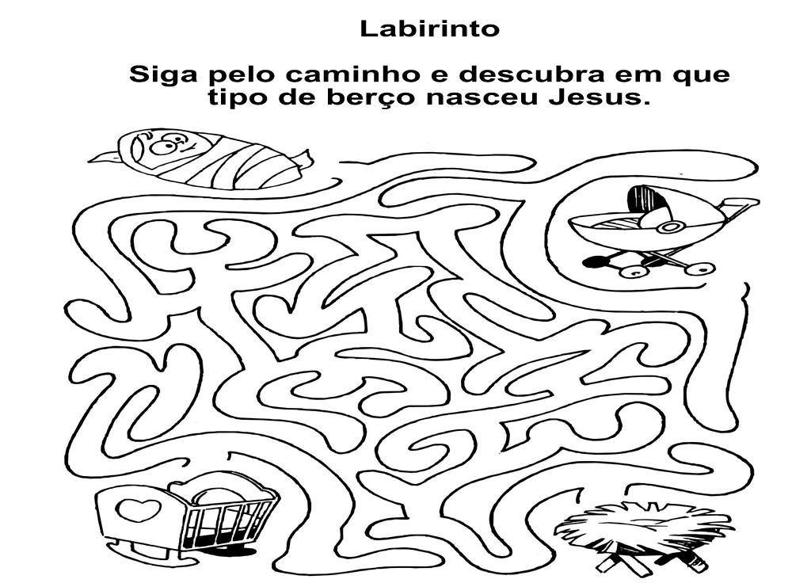
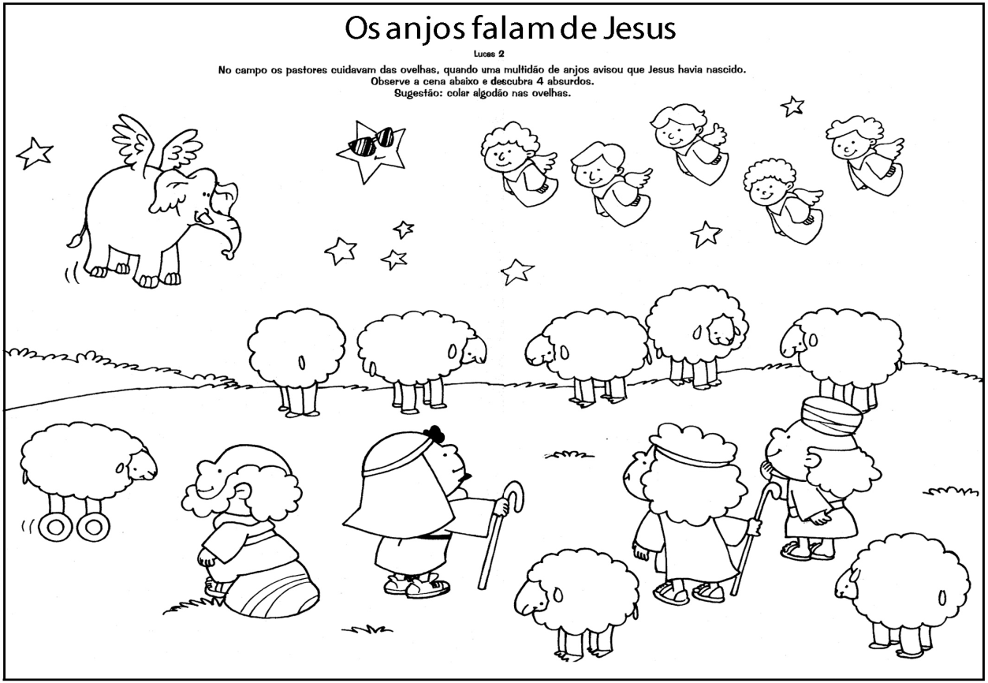

NOTAS E ESCLARECIMENTOS

Nosso projeto: HISTÓRIAS DA BÍBLIA PARA AS CRIANÇAS é de contar as principais histórias da Bíblia, tanto do Velho como do Novo testamento.

Cada lição contém: Textos bíblicos de referência, Texto para memorização, instrução ao Professor e o texto principal da lição, Esboço da Lição, Para Captar o interesse, Aplicação, e Atividades de Revisão, que podem variar entre: Verdadeiro ou Falso, Complete o Espaço em Branco, Sublinhe a Resposta Correta, Palavras Cruzadas, Imagens para Colorir, dentre outras opções. Trata-se de um Currículo rico de conteúdo.

Este material poderá ser usado livremente nas aulas da EBD, Culto Infantil ou mesmo pelos pais que queiram oferecer algo a mais para seus filhos.

Estes e muitos outros materiais podem ser encontrados em nosso site: https://historiasbiblicas.com.br/

Nosso desejo é que as Igrejas, pais e crianças que tiverem acesso a este material possam ser ricamente abençoados por nosso Deus.

